ГОСУДАРСТВЕННОЕ ОБЛАСТНОЕ ОБРАЗОВАТЕЛЬНОЕ УЧРЕЖДЕНИЕ

ВЫСШЕГО ПОФЕССИОНАЛЬНОГО ОБРАЗОВАНИЯ

«ВОРОНЕЖСКИЙ ИНСТИТУТ ИННОВАЦИОННЫХ СИСТЕМ»

КАФЕДРА ОТРАСЛЕВЫХ ИННОВАЦИОННЫХ ТЕХНОЛОГИЙ И МЕНЕДЖМЕНТА

**Курсовая работа по дисциплине «Маркетинг»**

**на тему:**

**«Международный маркетинг»**

Выполнил: студентка группы МО 4-1 Никитина П.Б.

Проверил: к.э.н. доцент Проскурина И.Ю.

Воронеж - 2010г.

**Содержание**

Введение

1 Международный маркетинг

* 1. Сущность международного маркетинга
  2. Специфика международного маркетинга
  3. Внутренние и внешние неуправляемые аспекты международного маркетинга
  4. Концепции международного маркетинга

2 Маркетинговые исследования жевательной резинки компании «Dirol»

3 Рекомендации для дальнейшего развития торговой марки«Dirol»

Заключение

Список библиографических источников

**Введение**

В условиях перехода к рыночной экономике одним из факторов эффективного функционирования хозяйствующих субъектов является выход на международные рынки. Международная экономическая деятельность субъектов хозяйствования создает условия для их эффективного функционирования в современной рыночной экономике и формирует объективную основу интеграции России в мирохозяйственную систему. Маркетинг, как подчеркивают многие специалисты, является не столько теоретической, сколько преимущественно практической дисциплиной, которая возникла и развивалась как результат хозяйственной деятельности в условиях рынка. Вместе с тем маркетинг в ходе своего развития широко использовал передовые достижения науки, поэтому он представляет собой своего рода арсенал современных приемов и методов различных научных дисциплин, которые используются для решения широкого диапазона задач маркетинговой деятельности. В современных условиях развития хозяйственной сферы жизни общества, которые характеризуются дальнейшим обострением и конкурентной борьбы на мировых рынках, все более сложными и диверсифицированными как технологическими, так и организационными моделями производства, чрезвычайной информационной насыщенностью и коммуникативностью, эффективность внешнеэкономической деятельности, как и экономической активности вообще, тесно связана с целями и методикой использования инструментов маркетинга. Причем его международные аспекты значительно актуализируются благодаря дальнейшей интернационализации мировой экономики, расширению международной торговли, более динамичному и массовому перемещению капиталов и рабочей силы. В условиях развитого рынка разработка и применение стратегий маркетинговой деятельности - одна из важнейших функций руководителей фирм высшего звена.

**1 Международный маркетинг**

Международный маркетинг является выражением деловой активности компаний, действующих на рынках с целью получения прибыли более, чем в одной стране. Существенное различие в определениях внутреннего и международного маркетинга заключается в том, что маркетинговая деятельность в случае международного маркетинга происходит более, чем в одной стране.

Это, на первый взгляд, незначительное различие объясняет сложности и многообразия в международных маркетинговых операциях. Маркетинговые понятия, процессы и принципы универсальные, и задача маркетолога точно такая же независимо от того, где он занимается бизнесом - в Техасе, Танзании или Украине. Целью маркетинга является получение прибыли посредством продвижения, формирования цен и распространения продуктов, для которых существуют рынки. Если сказанное является доводом, тогда в чем же разница между внутренним и международным маркетингом?

Ответ заключается не в различных концепциях маркетинга, а в среде, в пределах которой должны быть выполнены планы маркетинга.

Особенность иностранного маркетинга определяется областью незнакомых проблем, для решения которых необходим целый ряд стратегий, методов и приемов, необходимых для того, чтобы справиться с различными уровнями неопределенности, с которыми встречаются на иностранных рынках.

Следует осознать, что конкуренция, юридические ограничения, государственное управление, погода, непостоянные потребители и другие

неконтролируемые факторы часто влияют на прибыльный результат, апробируют планы маркетинга и вносят в них коррективы. Из общей концептуальной идеологии рынка следует, что невозможно повлиять на эти неуправляемые факторы, но маркетологи должны в условиях свободного рынка уметь адаптировать к ним свою деятельность для достижения положительного результата. Фактически, маркетинг представляет собой науку, способную формировать управляемые элементы маркетинговых решений (качество продукта, цена, продвижение и распределение) в рамках неуправляемых факторов рынка (конкуренция, политика, законы, поведение потребителей, уровень технологий и т.д.) для достижения заданных маркетинговых целей. Даже при условии принятия принципов и концепций маркетинга во всем мире среда, в пределах которой маркетолог должен осуществлять маркетинговые планы, может существенно меняться и, как правило, существенно меняется от страны к стране. Разрешение трудностей, создаваемых различными средами, является первостепенной заботой маркетологов, занимающихся задачами международного маркетинга.

* 1. **Сущность международного маркетинга**

Хотя термин «Международный маркетинг» прочно вошел в экономическую лексику России, тем не менее его общепризнанного определения не существует.

Скорее всего это можно объяснить новизной специфических международных аспектов маркетинга, связанных с существованием различных факторов внешней среды. Некоторые проблемы маркетинга, не вызывающие каких-либо сложностей во внутренней торговле, например, бартерные сделки, требуют уже более детального изучения во внешней торговле. К сложным примерам международного маркетинга можно отнести торговлю лицензиями, консалтинговыми или инжиниринговыми услугами, создание совместных предприятий или использование торгового посредника при реализации экспортной продукции на зарубежных рынках.

Международный маркетинг обычно определяют как маркетинг товаров и услуг за пределами национальных границ или как маркетинг, реализуемый международной компанией.

Эксперты ООН относят к международным компаниям те фирмы, которые производят и распределяют продукты и услуги в двух и более странах.

Однако существует и другая точка зрения: международная компания отличается от национальной тем, что ее товары в форме промежуточного или готового продукта могут перемещаться из страны в страну, а не только внутри страны .

Представляется, что под международным маркетингом можно понимать следующее:

* реализация товаров или услуг за пределами своей страны;
* проведение фирмой маркетинговых мероприятий, когда:

а) фирма является частью или ассоциирована с другим предприятием, которое также выступает производителем или продавцом на зарубежном рынке,

б) имеется некоторое влияние или контроль за маркетинговой деятельностью компании, который исходит из другой страны.

Концептуальной основой формирования международного маркетинга, наиболее интенсивное развитие которого отмечалось в конце шестидесятых и в семидесятые годы, явились серьезные изменения в развитии производительных сил и производственных отношений в послевоенный период. В их числе:

* интернационализация хозяйственной жизни, дальнейшая транснационализация деятельности крупнейших компаний;
* воздействие научно-технического прогресса на экономические процессы, следствием которого явилась структурная перестройка промышленного производства в развитых капиталистических странах;
* существенные перемены в характере товаров, поставляемых на внешние рынки, интенсивное перемещение “ноу-хау”, лицензий, научных разработок, интернационализация НИОКР;
* сокращение жизненного цикла многих товаров при одновременном возрастании требований покупателей к новизне, качеству, дизайну, упаковке и другим параметрам импортируемого в страну товара;
* растущая тенденция к выравниванию условий спроса и стиля потребления в различных странах;
* обострение конкурентной борьбы на мировых рынках, приобретающей в ряде случаев характер торговой или ценовой войны.

Необходимо выделить три аспекта мотивации, побуждающие национальные компании осуществлять международный бизнес, вступать в международную маркетинговую деятельность:

* расширение сбыта,
* приобретение ресурсов,
* диверсификация источников снабжения и сбыта.

Международный сбыт является главным мотивом участия национальных компаний в международной маркетинговой деятельности.

Известно, что многие крупнейшие транснациональные корпорации получают более половины своих доходов с продаж, проводимых за рубежом. В нашей стране, в частности, это «BASF» (ФРГ), «ELECTROLUX» (Швеция), «PROCTER&GAMBLE» (США), «SONY» (Япония) и др.

Однако в современной западной экономической литературе международную маркетинговую деятельность не сводят лишь к попыткам компаний расширить границы национальных рынков сбыта.

Второй аспект, выделяемый в международном маркетинге, это определенный «угол зрения» на иностранного потребителя, особенности социо-культурной среды зарубежного рынка, и как результат — специфика разработки стратегии и тактики рыночного поведения компании на конкретном страновом рынке, т.е., специфические американские, западногерманские или индонезийские версии комплекса маркетинга.

В-третьих, международный маркетинг рассматривается как функция управления, в рамках которой осуществляется организация, планирование, финансирование и контроль международной маркетинговой деятельности.

Данный аспект характеризует управление международным бизнесом как особенным типом предпринимательства.

Такая точка зрения довольно часто встречается в зарубежной литературе по международному маркетингу.

Однако, несмотря на преимущества стандартизации, многие национальные компании при выходе на внешний рынок считают необходимым модифицировать свою маркетинговую концепцию, или даже создавать абсолютно новую концепцию маркетинга для зарубежных рынков. При этом количество вносимых в маркетинговую деятельность на внешних рынках изменений увязывается с типом экспортируемой продукции (потребительские или инвестиционные товары), особенностями маркетинговой среды, а также планируемой руководством фирмы степени интенсивности проникновения на данный рынок.

Маркетологи США довольно часто увязывают Международный маркетинг с деятельностью интер-, мульти-, и транснациональных компаний. Конечно, маленькая фирма, реализующая игрушки-машинки в 100 странах, не может быть охарактеризована как интернациональное предприятие, как и лишь один сборочный завод за рубежом не обеспечит фирме статуса мультинационального концерна. С другой стороны, нельзя требовать, чтобы для получения названия мультинационального концерна было бы необходимо, чтобы предприятие входило в список 500 крупнейших компаний мира, ежегодно публикуемый американским журналом “FORTUNE”, или чтобы число обрабатываемых зарубежных рынков составляло не меньше шести.

Таким образом, международная маркетинговая деятельность в западной экономической литературе ассоциируется с деятельностью транснациональных компаний. Эти гиганты часто обладают большей властью, чем некоторые из суверенных государств. Иногда трудно определить их национальную принадлежность, но они продают свои товары по всему миру, изготавливая их при этом в тех странах, где стоимость производства низка, и получая прибыль там, где налоговые ставки наиболее благоприятны. Маленькие компании допускают ошибку, думая, что подобные операции являются привилегией только крупных монополий и что нельзя ими воспользоваться, если масштабы операций невелики.

Что касается самого термина «транснациональная компания», то он имеет несколько толкований. Как минимум, ТНК имеет инвестиции или оказывает услуги не менее, чем в одной стране, проявляет интерес к глобальной деятельности и налаживает производство, маркетинг и другие операции с учетом возможностей в любой части земного шара. Однако многие специалисты придерживаются мнения, что ТНК — это просто международная компания и слово “транснациональная” лишь подчеркивает некоторое значение зарубежной деятельности.

Термин «транснациональная компания» означает, что она:

* осуществляет прямые инвестиции за рубежом, удельный вес которых фиксируется на уровне 25-50% всех инвестиций предприятия;
* и что руководство компании принимает решения, основанные на анализе имеющихся возможностей во всех странах.

В настоящее время ТНК контролируют треть мировой торговли.

С 1986 г. по 1996 г. ежегодное количество объединений крупных международных компаний росло на 15%, что позволяет ТНК оставаться высоко прибыльными, даже если экономическая ситуация в мире характеризуется как далеко не блестящая, а также оказывает серьезное воздействие на происходящие в мире процессы.

По мере увеличения размеров компаний растет и степень их территориальной концентрации. При этом удельный вес США, Японии, ФРГ и Франции составляет для 200 крупнейших компаний 78%, а для 100 — уже 89%. Интересно, что с 1982 по 1992 гг. в списках первых 200 снизилась доля американских компаний – с 80 до 53, тогда как выросла доля японских – с 35 до 62.Учитывая все вышеизложенное, мы считаем необходимым определить международный маркетинг с точки зрения его экономической сущности.

По своему экономическому содержанию международный маркетинг представляет собой рыночную концепцию управления, в основе которой лежат принципы организации производственно-коммерческой деятельности международной компании по единой программе, включающей НИОКР, производство, сбыт, продвижение товара и послепродажное обслуживание иностранных покупателей, которая формируется с учетом существующих и будущих потребностей зарубежных рынков с целью наиболее эффективного обеспечения долгосрочных интересов компании.

Другая точка зрения характеризует международный маркетинг как логику предпринимательского мышления, рассматривающую весь мировой рынок как источник получения прибыли на систематизированной плановой основе.

В этом случае его отличает глобальный и ориентированный на извлечение максимальной прибыли подход. В первую очередь международная маркетинговая деятельность фирмы связана с осуществлением экспортных операций, однако фирма при этом ищет любые другие возможности получения прибыли. Например, “General Motors” пытается найти возможность снижения издержек производства, для чего переводит производство в Мексику: труд мексиканского рабочего обойдется компании по меньшей мере в десять раз дешевле.

Директор Центра международных исследований при Калифорнийском университете Ричард Розенкранц отмечает, что в современной рыночной экономике ТНК ведут активную борьбу за жесткий контроль не над территориями, а над транснациональными потоками: финансовыми, информационными, интеллектуальными. В этой связи Р.Розенкранц считает справедливым, что скоро все страны мира будут делиться на те, которые выполняют функции «мозга», отдающего команды, и те, которым достанется участь «тела»: то есть страны, эти команды выполняющие. Потенциал стремительного экономического роста многих процветающих сегодня государств определяется не столько их природными богатствами, сколько наличием интеллектуальных и технологических ресурсов, а также грамотной маркетинговой стратегией продвижения продукции на многочисленные зарубежные рынки.

Однако все вышеуказанное не должно создавать ощущения, что международный маркетинг выступает чем-то необычным, недоступным для некоторых стран или компаний. Вместе с тем следует предостеречь и от толкования концепции международного маркетинга как простой суммы маркетинговых решений, принимаемых на различных внутренних рынках.

Требует рассмотрения и такой важный аспект проблемы, как различия между категориями «экспортный» и «международный» маркетинг, довольно часто смешиваемых в отечественной экономической литературе.

По нашему мнению, экспортный и международный маркетинг соотносятся как часть и целое. Экспортный маркетинг, безусловно, категория более узкая.

Под экспортным маркетингом понимают попытку реализации продукции в другой стране, отличающейся от продаж на внутреннем рынке условиями сбыта, деловыми обычаями, национальными традициями, валютой, особенностями социо-культурной среды. Как правило, компания при этом переводит за пределы национальных границ свою торговую практику, внося в ее компоненты минимальные изменения. Именно с налаживания экспортных операций и начинают свою международную маркетинговую деятельность многие фирмы. При этом основной побудительной причиной участия в экспорте выступает стремление увеличить доходы от продаж. Далее, экспортные поставки могут быть средством смягчения избыточных производственных мощностей внутри страны. Наконец, есть фирмы, усматривающие в экспорте продукции стратегию диверсификации сбыта. Однако, если компания глубоко внедряется на мировые рынки, одного приспособления маркетинговых методов и процедур, даже успешно «работавших» на внутреннем рынке, становится явно недостаточно. В этом случае фирма прибегает к международному маркетингу.

При этом выработка грамотных управленческих решений в области международного маркетинга базируется, как правило, на теории жизненного цикла товара и концепции «эффекта призмы», демонстрирующей степень эффективности перенесения компонентов маркетинга, используемых на внутреннем рынке, на рынки международные.

Определение сильных и слабых сторон маркетинга фирмы внутри страны и соотнесение их с характеристиками выбранных внешних рынков выступает важнейшей основой принятия стратегических решений в международном маркетинге

**1.2 Специфика международного маркетинга**

Конечно, международная маркетинговая деятельность не предполагает использования каких-либо новых функций маркетинга. Постановка маркетинговых задач, выбор целевых рынков, позиционирование продукции, разработка комплекса маркетинга и проведение контроля маркетинговой деятельности — все эти фундаментальные требования сохраняют актуальность и в работе фирмы за рубежом. Совершенно очевидно, что не может быть эффективного международного маркетинга на том предприятии, которое не будет соблюдать основных маркетинговых принципов в работе на внутреннем рынке. Однако, следует помнить, что определенная специфика, порождаемая особенностями функционирования внешних рынков и условиями маркетинговой деятельности на них, придает международному маркетингу черты, которые обязаны учитывать национальные компании. В общем виде это следующее:

Во-первых, для успешной маркетинговой деятельности на внешних рынках приходится прилагать более значительные и целенаправленные усилия, более последовательно соблюдать принципы маркетинга, использовать маркетинговые приемы, методы, процедуры, чем это требуется на внутреннем рынке. Как правило, внешние рынки предъявляют не только высокие, но и особые требования к предлагаемым на них товарам, их сервису, рекламе. Это связано как со спецификой спроса отдельных страновых рынков, так и с уровнем конкурентной борьбы.

Во-вторых, изучение зарубежных рынков, их возможностей и требований. Этот исходный момент в международном маркетинге обычно является гораздо более сложным и трудоемким, чем исследование внутреннего рынка. Если учесть, что мировой рынок включает примерно 180 страновых рынков и каждому из них присущи как общие черты, так и определенные особенности, то становится очевидным, что по каждому из отобранных рынков необходимо проводить больше исследовательской работы. Казалось бы, нет особого различия: изучать структуру спроса в ФРГ или в России. Однако суть состоит в том, что потребность в рыночной информации по выбранному страновому рынку неизмеримо выше, но при этом и больше сложностей в ее получении и интерпретации. Так, например, в США фирмой Dun & brandstreet публикуется информация, уточняемая ежемесячно, о четырех миллионах производителей продукции производственно-технического назначения.

Кроме того, при выходе на зарубежный рынок дополнительно приходится анализировать сложные объекты, которых нет у рынка внутреннего: например, таможенное регулирование, валютные курсы, балансы международных расчетов и пр. Наконец, в международной маркетинговой деятельности нельзя игнорировать политические риски, связанные с выходом на страновые рынки, выбранные национальной компанией как наиболее привлекательные для реализации экспортной продукции, или другие формы международного маркетинга. При экспорте товаров, и особенно при создании за рубежом своих филиалов, национальная компания в большей степени рискует потерять свои активы, чем в свое собственной стране. Войны, революции или острые социальные конфликты способны привести к разрушению производственных помещений, оборудования, повреждению товарных запасов, а смена политической власти чревата конфискацией имущества зарубежного инвестора.

В-третьих, для эффективной деятельности на внешних рынках необходимо творчески и весьма гибко использовать различные маркетинговые процедуры. Стандартных подходов здесь не существует. Использовать различные маркетинговые приемы следует с учетом конъюнктурных колебаний и прогноза развития зарубежных рынков, сложившейся там коммерческой практики и торговых обычаев, особенностей окружающей маркетинговой среды. Особенно важно учитывать специфику социо-культурной среды. Очевидно, что многие параметры товара, безразличные покупателям одной страны, могут быть весьма важными для потребителей другой страны. Достаточно отметить, что, например, французские производители соленой рыбы используют 8 рецептов заготовки одного и того же продукта, адаптированных к вкусам покупателей в каждой из европейских стран.

Еще один пример. Компания «Марс» обнаружила, что отгрузки ее товара в Бахрейне сократились именно в тот момент, когда она собиралась выпустить на рынок новый шоколад «M & M's». Как показали маркетинговые исследования рынка потребителей этой страны, жители Бахрейна считают арахис лечебным продуктом, поэтому компания изменила позиционирование товара, содержащего арахис. Фирма смогла обратить жаркий климат страны в свое конкурентное преимущество, делая упор на свой традиционный рекламный лозунг: «тает во рту, а не в руках».

В-четвертых, следовать требованиям внешних рынков, точнее, требованиям потенциальных иностранных покупателей, означает не только необходимость соблюдения принятых там условий сбыта. Принципиальное значение приобретает разработка и коммерческое производство «товаров рыночной новизны», призванных даже спустя несколько лет после выхода на зарубежный рынок сохранять конкурентные позиции национальной компании. Мировая практика свидетельствует, что выход на внешние рынки с изделиями, которые лишь частично удовлетворяют его требованиям или даже не соответствуют им, порождает потери и непроизводительные затраты, гораздо более высокие, чем проведение предварительных маркетинговых исследований данных рынков. Самые масштабные исследования того или иного рынка могут обойтись фирме в несколько сот тысяч долларов, тогда как потери могут оказаться роковыми. Так, неудача компании «Форд» в случае выхода на рынок с автомобилем «Америкэн Эдсель» обошлась в 250 млн. долларов; провал «Рейдио корпорейшн оф Америка» с новой серией ЭВМ вылился в 500 млн. долларов; убыточная разработка сверхзвукового лайнера «Конкорд», хотя в техническом отношении проект был вполне успешным, составила 3 млрд. долларов.

Итак, выход на зарубежный рынок ставит компанию в ситуацию, совершенно отличную от той, которая может быть ей знакома из опыта работы на национальном рынке.

Перерастание национально ориентированного маркетинга в международный требует, чтобы изучение конкретного товарного рынка, его сегментация и разработка комплекса маркетинга распространялись на особенности поведения фирмы не только в торговле и постпродажном сервисе, но и на инвестиционную деятельность фирмы с учетом интересов потребителей зарубежных рынков.

Продвигая свои товары на «чужие» рынки, а затем усиливая на них свои позиции, фирмы испытывают потребность в том, чтобы грамотно реагировать на конъюнктурные колебания на мировых рынках. Благодаря этому пониманию рождается способность к адаптации, выступающая залогом эффективности и долговременности их присутствия на зарубежном рынке. В то же время пренебрежение к международному маркетингу может привести к весьма негативным последствиям не только в плане утраты благоприятных маркетинговых возможностей, но и в плане реального проигрыша в конкурентной борьбе с иностранными компаниями на внутреннем рынке.

Международная маркетинговая деятельность применительно к целям отдельно взятой национальной компании выступает весьма эффективным средством совершенствования качества и расширения ассортимента товаров и услуг, предлагаемых на зарубежных рынках; расширения границ сбыта и увеличения доходов от продаж, а также налаживания сети постпродажного обслуживания. Осуществление комплекса маркетинговых мероприятий на внешних рынках приводит к росту конкурентных позиций фирмы.

Существует еще один аспект международного маркетинга, которому следует уделить внимание.

Интернационализация маркетинга предполагает плюрализм в принятии решений, поскольку в случае выхода на внешний рынок речь идет уже о большем числе и самих сегментов рынка, и числа контрагентов. В этой связи отмечают, что международный маркетинг способствует «гуманизации» маркетинга. Ведь фирмам приходится учиться лучше понимать своего партнера на внешнем рынке, устанавливать взаимовыгодные отношения во внешней торговле, учитывать «конъюнктурные веяния» зарубежных рынков.

Директор Института международного бизнеса (США), профессор Бейзил Джанаварас, подчеркивает, что маркетинг вообще, а международный — особенно, “есть не что иное, как катализатор всей экономической системы. Он гармонирует отношения между партнерами. Все происходящие в мире изменения: политические, экономические, идеологические — сегодня носят всеобщий характер. Вот почему любая национальная экономика, чтобы процветать, должна быть вовлечена в мировой рынок. Именно эта вовлеченность в глобальную экономику, выход на всемирный рынок — одна из важнейших предпосылок расцвета американской экономики.

Такие всемирно известные американские фирмы, как Coca-Cola», «Pepsi-Cola», «Procter & Gamble» и другие, достигли нынешнего уровня своего могущества прежде всего потому, что вышли на мировой рынок. Ведь каждый национальный рынок всегда ограничен: количеством населения, спросом, доходами. Поэтому все развитые страны и их крупнейшие компании ищут новые рынки.

В соответствии с концепцией международного маркетинга основное значение в бизнесе приобретает долгосрочная рентабельность. В этом контексте целью международного маркетинга является деятельность национальных компаний, направленная на достижение устойчивых рыночных позиций и получение прибыли в условиях жестко конкурирующих международных рынков.

В современной рыночной экономике принято выделять два основных типа реализации международного маркетинга:

1. Маркетинг, используемый компаниями, которые осуществляют международную деятельность “каскадного” типа, т.е. последовательно осваивают различные зарубежные рынки.

2. Глобальный Международный маркетинг, суть которого состоит в том, что предприятия сразу выходят на многонациональный рынок.

Сегодня совершенно очевиден мировой характер рынков товаров и услуг, связанных с научно-техническим прогрессом. Однако с развитием информационных технологий и средств телекоммуникаций практически все рынки (продовольственные, текстильные, сельскохозяйственные и др.) также становятся глобальными. Страны больше не могут замыкаться в своих национальных границах, они совместно образуют сегменты мирового рынка. Отсюда экономические агенты мирового рынка не могут более выступать лишь в роли продавцов, или покупателей, или торговых посредников. Фактор взаимодействия становится важнейшей характеристикой международного маркетинга.

Международный маркетинг направляет развитие национальной компании по следующей схеме:

* предварительные маркетинговые исследования рынков тех стран, которые могут представить интерес;
* выбор конкретного целевого странового рынка;
* разработка стратегии выхода фирмы на рынок;
* определение коммерческого предложения в разрезе товаров, услуг и цен, приспособленных к условиям как благоприятной, так и неблагоприятной конъюнктуры;
* разработка товарной, ценовой, сбытовой и коммуникативной политики фирмы;
* подбор торгового персонала для реализации экспортной продукции.

Таким образом, освоение нового зарубежного рынка — это каждый раз компромисс между использованием решений, уже испытанных на внутренних рынках, и необходимым уровнем адаптации к новым рынкам.

Стандартизация обеспечивает безусловный выигрыш в производительности труда, но адаптация довольно часто выступает той неизбежной ценой, которую приходится платить фирме за закрепление своих позиций на вновь осваиваемых зарубежных рынках.

Нам представляется, что Международный маркетинг необходимо использовать при реализации следующих видов деятельности:

* международный обмен технологиями и соглашениями по обучению персонала;
* купля-продажа лицензий;
* франчайзинг;
* инжиниринг;
* лизинг;
* управленческий контракт;
* торговля строительными услугами;
* торговля транспортными услугами за пределами национальных границ;
* создание совместных торговых домов;
* создание совместных предприятий;
* прямое инвестирование за рубежом.

Очевидно, что более активное участие России в международной маркетинговой деятельности послужило бы своеобразным “кнутом” для отечественных предприятий, стимулируя их к поиску факторов повышения конкурентных позиций отечественных товаров на зарубежных рынках.

**1.3 Внутренние и внешние неуправляемые аспекты международного маркетинга**

Второй круг, представляющий внутрждуеннюю среду, включает отечественные аспекты (в родной стране), которые могут влиять на успех в действиях на внешнем (иностранном) рынке. Этими аспектами являются политические силы, правовые нормы и экономический климат.

Политические решения, касающиеся внешней политики, могут оказывать прямое влияние на маркетинговый успех фирмы на внешнем рынке. Например, правительство США установило общий запрет в торговле с Ливией, осуждая ливийскую поддержку террористических актов, наложила ограничения на продажу компьютеров и компьютерного программного обеспечения Южной Африке, выступая против аппартеида, и установило общий запрет в торговле с Ираком, действия которого составляли угрозу национальной безопасности США и их союзников. В каждом из этих случаев были ограничены внутренними неуправляемым аспектами международные маркетинговые программы таких компаний, как IBM, Exxon и Occidental Petroleum. И наоборот, странам, в политических действиях которых наблюдаются положительные изменеия, предоставляются благоприятные условия.

Такие случаи были, когда Южная Африка отменила аппартеид, и было снято эмбарго (запрет на торговлю), и когда правительство США решило разъединить вопросы прав человека и внешнеторговую политику и предоставило Китаю статус наибольшего благоприятствования (MFN - most favored national status). В обоих случаях возникали благоприятные возможности для компаний США.

Правительство США имеет конституционное право ограничивать внешнюю торговлю, когда такая торговля вредит безопасности или экономике страны, или когда торговля вступает в конфликт с внешней политикой США.

Внутренняя экономическая атмосфера является другой важной отечественной неуправляемой переменной, сильно влияющей на конкурентоспособность компании на внешнем рынке. Способность к инвестированию в производство как на внутреннем, так и на внешнем рынке является в значительной степени функцией внутренней экономической жизнеспособности и энергии. Вообще верно, что капитал имеет тенденцию перетекать в область оптимального использования; однако, капитал должен быть сгенерирован прежде, чем сможет быть мобильным. Кроме того, когда внутренние экономические условия ухудшаются, тогда ограничения на вложения капитала в иностранные предприятия могут быть навязаны, чтобы усилить внутреннюю экономику.

Особенностью международного маркетинга является то, что компаниям приходится действовать в сложной рыночной экономической среде, не имеющей однородности и целостности, в которой на сложно сплетенные факторы внутренней среды оказывают воздействие факторы внешней среды каждой страны, на которую распространяются маркетинговые цели компании.

Дополнительно к неуправляемым внутренним аспектам значительным источником неопределенности являются неуправляемые аспекты внешней среды (изображенные на схеме во внешних кругах). Бизнес, действующий в своём отечестве, несомненно чувствует себя уверенней в смысле рыночного прогнозирования и принятия деловых решений, связанных с указанными неуправляемыми внутренними аспектами.

Следует заметить, что самая обстоятельная программа международного маркетинга той или иной компании в смысле оценок неуправляемых факторов часто не может предвидеть ход событий и возможные потрясения (шоки) в культурной или политической жизни зарубежной страны, не говоря уже об экономических шоках.

Бизнес, действующий в различных странах, может находиться в полярных пределах в смысле политической стабильности, структуры классов, и экономического состояния, которые являются критическими элементами в деловых решениях. За сравнительно короткий период времени в некоторых странах произошли существенные перемены в культурной и политической жизни, а также в экономической области. Иллюстрацией таких существенных перемен является Советский Союз, где единый рынок, включающий 15 республик, из которых 11 республик перестроились в новое образование СНГ (Содружество Независимых Государств). Обеспокоенные неопределенностью инвесторы стали покидать рынок СНГ. Инвесторы задавались вопросами: будут ли контракты и соглашения, заключенные с Советским правительством, в силе в индивидуальных независимых государствах, будет ли Россия уполномочена представлять СНГ, будет ли рубль валютой СНГ, и кто будет иметь полномочия вести переговоры о продаже собственности или приобретении оборудования? В очень короткий период энтузиазм инвесторов в инвестировании республик Советского Союза обернулся опасением перед лицом коренных перемен на пути перехода к рыночной экономике. История с Советским Союзом является ярким примером неопределенности неуправляемых политических факторов в международном бизнесе.

Полный набор неуправляемых факторов международной среды включает:

1) политические/правовые аспекты,

2) экономические аспекты,

3) конкурирующие силы,

4) уровень технологии,

5) структуру распределения,

6) географическое расположение и инфраструктуру,

7) культурные аспекты.

Этот набор составляет главные аспекты неопределенности, с которыми должен совладать в разрабатываемой маркетинговой программе маркетолог, занимающийся вопросами международного маркетинга.

Также следует указать на проблему для некоторых маркетологов, хорошо ориентирующихся и «настроенных» на одну культурную среду, неспособных легко распознать влияние определенных неуправляемых факторов в пределах другой культурной среды, в другой стране, в которой они ещё недостаточно культурно «акклиматизировались». Дорожные знаки, предупреждающие об опасности, и индикаторы потенциальных возможностей внешнего рынка не всегда могут точно восприниматься. Следует заметить, что уровень технологии является неуправляемым фактором, который часто недостаточно учитывают, а его влияние существенно зависит от «технологической культуры» страны (развитая или развивающаяся), на рынке которой действует компания.

Например, маркетолог не может допустить, что понимание необходимости профилактики оборудования не такое в развивающихся странах, как в технологически развитых странах. Таким образом, в менее развитых странах, где широкие слои населения не имеют тот же уровень технических знаний, который имеется в развитой стране, маркетолог должен будет предпринять дополнительные шаги, чтобы гарантировать стандартные эксплуатационные процедуры и сделать понятными их необходимость.

Проблема неопределенности в иностранной среде (зарубежной стране) обычно усложняется «иностранным статусом», который увеличивает трудности, связанные с правильной оценкой и прогнозированием динамической атмосферы международного бизнеса. Имеются два варианта «иностранного статуса» в бизнесе за рубежом (иностранном бизнесе):

1) иностранный в смысле бизнеса, управляемого иностранцами в родной стране;

2) иностранный в том смысле, что культура страны-хозяйки является чуждой по отношению к иностранной компании.

Политическое окружение (политическая среда) представляет наилучший пример «иностранного статуса». Маркетолог, занимающийся задачами на внутреннем рынке, должен рассматривать политические последствия своих решений, хотя последствия этого фактора «окружающей родной среды» обычно незначительны. Даже изменения политических партий на правительственном уровне и их отношение к внутреннему бизнесу редко существенно изменяет ситуацию на внутреннем рынке, но этого нет в случае зарубежной страны.

Политическая среда может быть чрезвычайно критической по отношению к иностранным компаниям, и изменения в правительстве часто приводят к неожиданным изменениям в отношении к иностранному бизнесу, в результате чего может произойти экспроприация, изгнание, или существенные ограничения на коммерческие и деловые операции. Дело в том, что иностранная компания - иностранная и по этой причине всегда является объектом, подвластным политическим прихотям в большей степени, чем отечественные фирмы.

Неопределенность различных иностранных сред принуждает к специальному изучению «операционной деловой среды» каждой новой страны.

Таким образом, стратегия, успешная в одной стране, может оказаться безрезультатной в другой в силу различий в политической атмосфере, этапах экономического развития, уровней технологии или других коммерческих, научно-технических и культурных областях.

**1.4 Концепции международного маркетинга**

Различия в международной ориентации и подходе к международным рынкам, на которых ведут деятельность компании международного бизнеса, могут быть описаны одной из трех концепций международного маркетингового управления:

1. концепцией расширения внутреннего рынка,

2. концепцией мультивнутреннего рынка,

3. концепцией глобального маркетинга.

Идеи, выраженные в каждой концепции, отражают философскую ориентацию, которая может в дальнейшем определить последующие этапы в эволюции международных операций компании

Среди подходов, описывающих другой взгляд на прохождение компаниями различных фаз эволюции участия в международном маркетинге -от случайного экспорта до глобального маркетинга - является часто дискутируемая EPRG (ЭПРГ) схема. Авторы этой схемы считают, что фирмы могут быть классифицированы, исходя из их ориентации:

1) этноцентрической;

2) полицентрической;

3) региональноцентрической;

4) геоцентрической.

Ключевым предположением, лежащим в основа ЭПРГ схемы, является уровень интернационализации, на котором осуществляется маркетинговое управление или на который желает переместиться фирма, применяя международные маркетинговые стратегии и решения. ЭПРГ схема находит отражение в трех концепциях, приведенных ниже.

Концепция расширения внутреннего рынка. Ориентация фирмы на международный маркетинг наблюдается в том случае, когда фирма с целью расширения продаж своей продукции выходит на иностранные рынки. Согласно концепции расширения внутреннего рынка фирма рассматривает свои международные операции как второстепенные, предназначенные для расширения внутренних операций на внутреннем отечественном рынке. Первичным мотивом расширения внутреннего рынка является реализация избыточной продукции.

Бизнес на внутреннем рынке является приоритетным, а продажи за рубежом рассматриваются как прибыльное расширение операций на внутреннем (отечественном) рынке. Фирма может активно стремиться усилить свои позиции на иностранных рынках, тем не менее ориентируясь в основном на внутренний рынок. Отношение к международным продажам выражается следующей установкой: реализовать иностранным потребителям (клиентам) товар, предназначенный для внутреннего рынка, и сделать это в той же манере (подобной манере), как это коммерчески осуществляется на внутреннем рынке. В связи с этим компании занимаются поиском рынков, где спрос на продукцию подобен спросу на внутреннем рынке и продукция, предназначенная для внутреннего рынка, также будет приемлема. Эта рыночная стратегия расширения может оказаться очень прибыльной и многие компании включаются в международный маркетинг благодаря этой стратегии. Фирмы, придерживающиеся этого маркетингового подхода, классифицируются как этноцентрические по схеме ЭПРГ.

Концепция мультивнутреннего рынка. В том случае, когда компания придает значение различиям зарубежных рынков и считает необходимым видоизменять иностранный бизнес в организационном смысле, тогда в международном бизнесе эта компания придерживается стратегии мультивнутреннего рынка. Компания, руководствующаяся этой концепции, придерживается мнения, что рынки различных зарубежных стран имеют большие различия, и что для достижение рыночного успеха на каждом отдельном рынке требуется своя индивидуальная программа. Для этих фирм характерно то, что они формируют отдельные маркетинговые стратегии для каждого отдельного рынка зарубежной страны.

Филиалы компании действуют независимо друг от друга, каждый филиал - согласно своим маркетинговым целям и планам, а внутренний рынок и рынок каждой зарубежной страны имеют раздельные маркетинговые сегменты возможно с небольшими взаимодействиями среди них. Продукция (товар) приспосабливается для каждого отдельного рынка без согласования и связи с другими рынками зарубежных стран. При этом рекламные кампании проводятся индивидуально для каждого отдельного рынка, и точно также индивидуально для каждого рынка выполняются ценообразование и решения по сбыту товаров. Компания, придерживающаяся такой концепции, не занимается поиском сходства среди элементов маркетинговых сегментов, которое могло бы привести к стандартизации в её деятельности на рынках; напротив, она стремится адаптироваться к каждому локальному рынку зарубежной страны. Маркетинговое управление, естественно, децентрализовано, и в этом факте отображается убеждение в том, что каждый рынок уникален и требует особого маркетингового управления. Фирмы с этой ориентацией должны классифицироваться как полицентрические согласно ЭПРГ схемы.

Концепция глобального маркетинга. Компания, руководствующаяся этой концепцией или философией, обычно именуется глобальной компанией, а её маркетинговая деятельность - глобальным маркетингом, и рынок этой компании охватывает весь мир. Компания, применяющая глобальную тактику маркетинга, стремится к эффективным шкалам разрабатываемой стандартизованной продукции, надёжного качества и которая должна продаваться по приемлемой разумной цене на глобальном рынке. Таким образом, глобальный рынок - это то же самое, что внутренний рынок страны, но установленный во всём мире. Главный постулат глобальной маркетинговой концепции предполагает ориентацию мирового рынка к народу к покупателю для удовлетворения их потребностей и желаний. Таким образом, покупатели составляют значительные рыночные сегменты покупателей с аналогичным спросом на определенный продукт во всем мире. С этой ориентацией компания пытается стандартизировать многие свои методики (подходы), и придать им практическую направленность во всём мире (на мировой основе). Определенные решения становятся прикладными и применяются во всех странах, пока другим фирмам требуется исследование и рассмотрение локальных особенностей рынков каждой зарубежной страны. Глобальная компания рассматривает мир в целом как единый рынок и разрабатывает глобальную стратегию маркетинга.

Компания глобального маркетинга соответствует региональноцентрической или геоцентрической согласно ЭПРГ схеме.

На основе концепции глобального маркетинга целое множество рынков стран (независимо от того, будет ли это внутренний (отечественный) рынок и только один зарубежный рынок, либо внутренний и 100 зарубежных) рассматривается как единый рынок. При этом группы предполагаемых покупателей с аналогичными потребностями определяют глобальные рыночные сегменты и глобальная компания разрабатывает план маркетинга, направлены на стандартизацию продукции в широком смысле. Это может означать, чтоб планом глобального маркетинга предусмотрен стандартизованный продукт для глобального рынка, но специальная реклама в зависимости от страны, или продукция определенной тематики для всех стран с привлечением особых рыночных отличительных характеристик продукции, фабричной марки или образа продукции, чтобы она соответствовала потребностям страны. Другими словами, маркетинговое планирование исходит из перспективы глобального рынка, для которого стандартизованный продукт в известном смысле найден. При этом допускается адаптация продукта для рынков тех стран, этнические и социальные особенности которых требуют этой адаптации.

Что наводит на мысль об ориентации фирм на глобальные рынки, так это аналогия с успешной деятельностью компаний США на внутреннем американском рынке. Дело в том, что США (все 50 штатов), или, если цели компании исключают некоторые из 50 штатов, только те штаты, в которых компания намеревается торговать, можно рассматривать как единый рынок. Концепция глобального маркетинга предполагает стандартизованный продукт для целого рынка, кроме регионов, особенности которых требуют адаптации продукта.

Например, плотная (тяжелая) ткань для зимних мужских костюмов предназначается в большей степени для северных и северо-восточных рынков, чем для южных и западных рынков.

Следует указать причину, принуждающую все компании, большие и небольшие, торгующие в одной стране или в целом мире, руководствоваться глобальной маркетинговой концепцией. Поскольку среда конкуренции, в которой действуют предприятия США, становится более интернациональной - и этот фактор несомненно будет возрастать - наиболее эффективной ориентацией для всех фирм, вступивших в торговлю на рынках других стран, будет глобальная ориентация. Это означает, что все рынки зарубежных стран (включая также внутренний рынок), находящиеся в сфере деятельности компании, объединяются в единый рынок (приближается к глобальному рынку), для которого возможна стандартизация всех маркетинговых средств и подходов (стандартизация продукции), когда это эффективно и осуществимо с учетом социально - культурных особенностей стран.

Мы должны признать по крайней мере две стороны в вопросе глобального бизнеса: первая сторона касается ориентации фирм, как это обсуждалось выше, с другой стороны задаемся вопросом: существует ли глобальный рынок, как он определен профессором Теодором Левиттом. (Theodore Levitt, «The Globalization of Markets. Harvard» Business Review, May-Jun 1983, pp. 92-102.)

Другими словами, существуют ли сегменты, образованные из потребителей из разных стран, имеющих аналогичные запросы, которые можно удовлетворить стандартизованными продуктами (товарами).

Хотя мир не стал однородным рынком, но тем не менее имеются основательные подтверждения наличия идентифицированных групп интернациональных потребителей (сегментов) с аналогичными потребностями, желаниями, образом поведения. Эти сегменты образуются из потребителей разных стран и «пронизывают» в известном смысле государственные границы.

Важно то, что независимо от степени существования глобальных рынков, компания может извлечь пользу из глобальной ориентации своего бизнеса и маркетинга.

**2 Маркетинговые исследования жевательной резинки компании «Dirol»**

Данное маркетинговое исследование направлено на анализ проблем, связанных с маркетингом товаров и услуг для снижения информационной неопределенности и коммерческого риска.

Цель вопросов с 1 по 4- провести сегментацию рынка и определить группы потенциальных покупателей.

1.Ваш пол?

* Жен
* Муж

В опросе приняло участие 12 женщин и 8 мужчин, то есть, было опрошено 20 человек. Для наглядности представим результаты опроса в виде диаграммы.

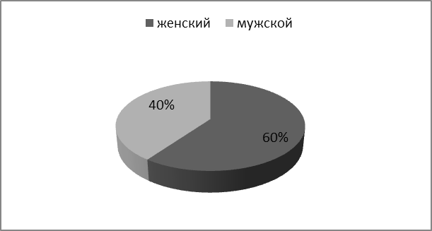

**Рис.1 пол опрашиваемых респондентов**

2. Ваш возраст?

* До 18
* От19 до25
* От26 до35
* От 36 и выше

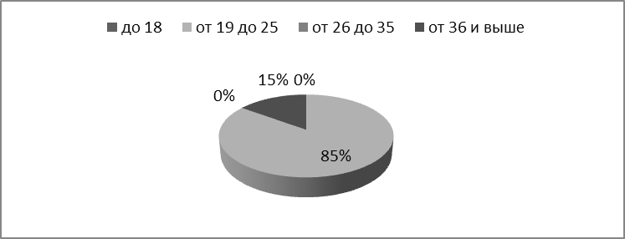

**Рис. 2 возраст опрашиваемых респондентов**

Диаграмма показывает, что больше всего было опрошено респондентов в возрасте от 19 до 25 лет (85%), меньше всего - в возрасте от 36 и выше (15%) и совсем не приняли участи в опросе респонденты в возрасте до 18 лет, от 26 до 35 лет.

3. Ваше семейное положение?

* женат (замужем) / проживаете вместе
* не женат (не замужем)/ разведены

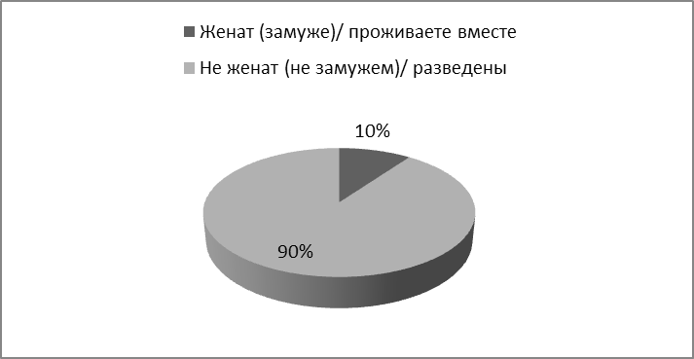

**Рис. 3 семейное положение опрашиваемых респондентов**

Из диаграммы видно что в основном были опрошены респонденты не женатые (не замужние) – (90%),и менее всего женатые (замужние) – (10%) .

4.Ваш ежемесячный доход?

* До 5 тыс. руб.
* От 6 до 15 тыс. руб.
* Свыше 16 тыс. руб.

Результаты представлены в диаграмме

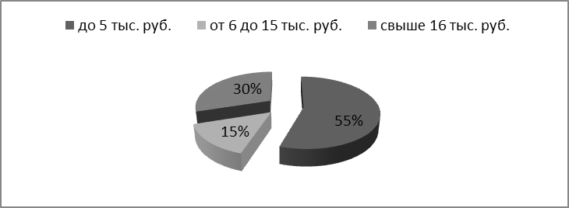

**Рис. 4 ежемесячный доход на 1 человека в рублях**

На рисунке видно что 55% респондентов имеют доход до 5 тысяч рублей, 30% - свыше 16 тысяч рублей и 15 % опрошенных – от 6 до 15 тысяч рублей.

5. Употребляете ли вы жевательную резинку и почему?

* Да___________________________________________
* Нет__________________________________________

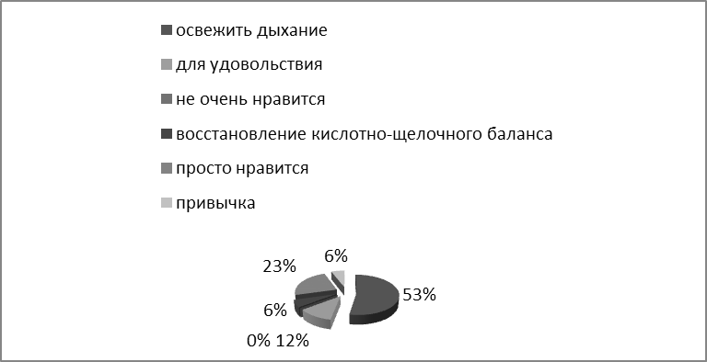

**Рис. 5 цель, с которой респондент употребляет жевательную резинку**

Рисунок показал что чаще всего целью употребления жевательной резинки является свежесть дыхания (53%).

6. Какую жевательную резинку вы предпочитаете?

* Мятную
* Фруктовую
* Другое

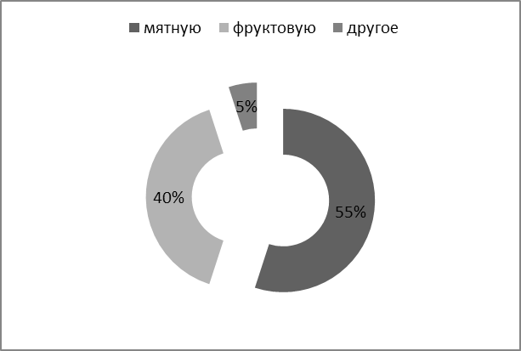

**Рис. 6 предпочтение респондента при выборе жевательной резинки**

В ходе данного вопроса мы видим, что 55% опрошенных предпочитают «мятную» жевательную резинку.

7. Имеет ли значение наличие и отсутствие сахара в жевательной резинке и почему?

* Да _____________________________________________________
* Нет ____________________________________________________

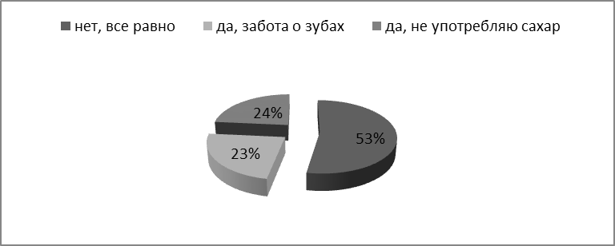

**Рис. 7 наличие и отсутствие сахара в жевательной резинке**

На диаграмме видно что большинство респондентов не обращают внимание на наличие сахара в жевательной резинке (53%) и с отличим в один процент для потребителя важен состав жевательной резинки, так как 23% заботятся о здоровье зубов и 24% не употребляют сахар в пищу в силу каких-либо причин.

8. Для какой цели вы употребляете жевательную резинку?

* Предотвращение запаха
* Для здоровья зубов
* Для удовольствия
* Другое

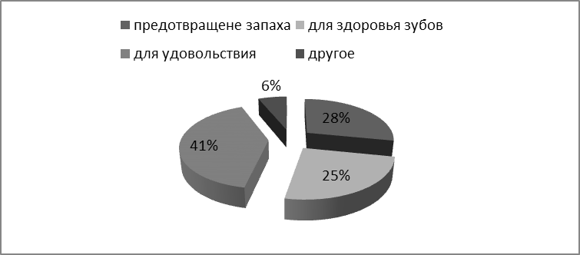

**Рис.8 цели употребления жевательной резинки**

Исходя из данных, которые мы получили на рисунке 8 можно сказать что основной целью употребления респондентом жевательной резинки является получение удовольствия(41%).

9. О каких марках жевательных резинок вы слышали?

* «stimorol»
* «orbit»
* «dirol»
* «eclipse»
* другое

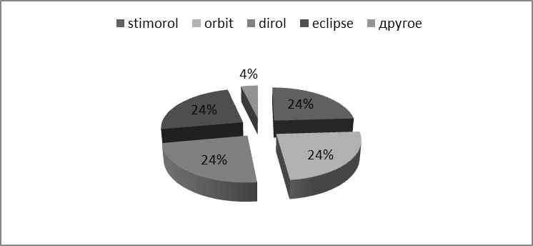

**Рис.9 наиболее известные марки жевательных резинок**

На диаграмме видно что все перечисленные марки жевательных резинок в равной степени известны – 24%

10.Какие марки жевательной резинки вы предпочитаете?

* «stimorol»
* «orbit»
* «dirol»
* «eclipse»
* Другое

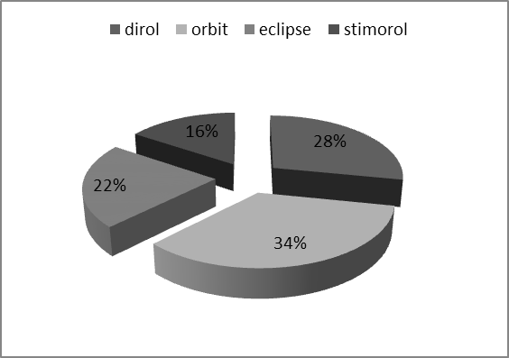

**Рис. 10 наиболее предпочтительные марки жевательных резинок**

Диаграмма показала, что 34% испытуемых чаще всего употребляют жевательную резинку «Orbit», 28% - «Dirol», наименьшим успехом пользуются жевательные резинки «Eclipse»(22%) и «Stimorol»(16%).

11. Что для вас предпочтительней в жевательной резинке?

|  |  |  |  |  |  |
| --- | --- | --- | --- | --- | --- |
|  | Очень важно | Довольно важно | Важно | Не очень важно | Не важно |
| цена |  |  |  |  |  |
| вкус |  |  |  |  |  |
| упаковка |  |  |  |  |  |
| бренд |  |  |  |  |  |

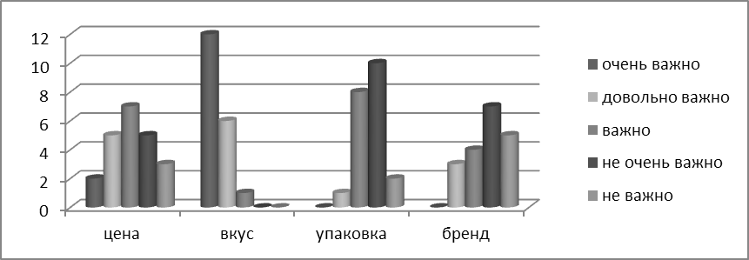

**Рис. 11 важность характеристик жевательной резинки**

На диаграмме видно, что при выборе жевательной резинки респондент, прежде всего, обращает на ее вкусовые особенности, затем на то, как оформлена упаковка и менее всего потребителя интересует бренд.

12. Пробовали ли вы жевательную резинку марки «Dirol»? И какое впечатление она на вас произвела? ___________________________________

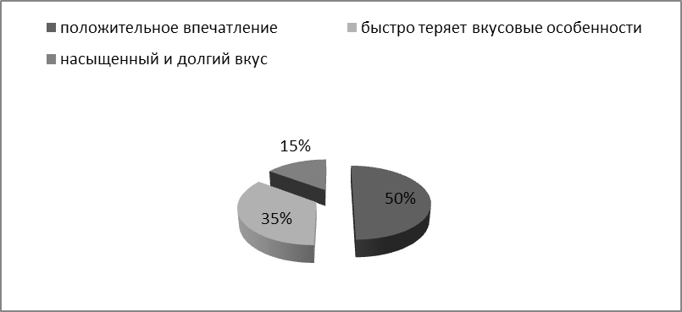

**Рис. 12 впечатление респондентов от жевательной резинке «Dirol»**

Цель данного вопроса определить отношение потребителей к жевательной резинке «Dirol». В ходе опроса большая часть респондентов (50%) ответили, что они положительного мнения, при этом 35% – неудовлетворительного мнения, так как считают что продукт быстро теряет свои вкусовые особенности. Данный вопрос показал, что производителям жевательной резинки «Dirol» следует обратить внимание на качество своей продукции.

13. Оцените по пятибалльной шкале следующие характеристики жевательной резинке «Dirol»

|  |  |  |  |  |  |
| --- | --- | --- | --- | --- | --- |
|  | 1 | 2 | 3 | 4 | 5 |
| цена |  |  |  |  |  |
| вкус |  |  |  |  |  |
| упаковка |  |  |  |  |  |
| бренд |  |  |  |  |  |

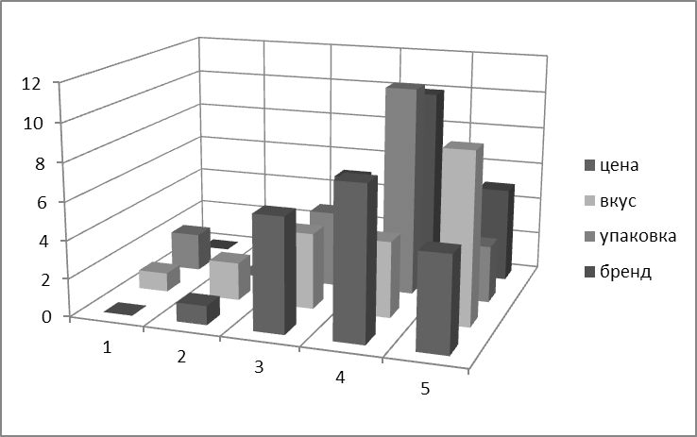

**Рис. 13 мнение респондентов о жевательной резинке «DIROL»**

На диаграмме видно что испытуемым нравится вкусовые особенности жевательной резинки, но при это их не в полной степени устраивает ее цена и дизайн упаковки.

14. Закончите предложения :

Мне нравится жевательная резинка «Dirol» потому что ________________

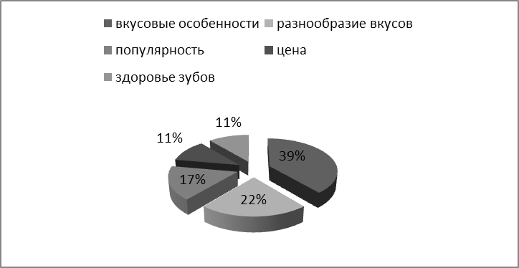

**Рис. 14 положительное мнение о жевательной резинке «Dirol»**

Цель данного вопроса состоит в том, чтобы определить, за что покупатели любят жевательной резинке «Dirol».39% опрошенных респондентов ответили, что им нравятся вкусовые особенности, 22% опрошенных нравится разнообразие вкусов, 17% употребляют ее из-за популярности и 11% любят . жевательную резинку «Dirol» за приемлемую цену, а также за то что она помогает сохранять здоровье зубов.

Мне не нравится жевательная резинка «Dirol» потому что _______________

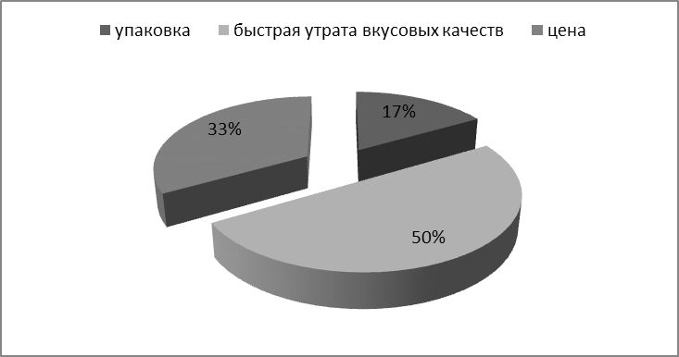

**Рис.15 отрицательное мнение о жевательной резинке «Dirol»**

Цель данного вопроса выяснить, что не нравиться покупателям в жевательной резинке «Dirol», что бы они хотели изменить в данной продукции. Для производителей результаты этого вопроса очень ценны, т.к. исходя из них можно предпринять меры и что-либо улучшить.

В ходе опроса 50% респондентов ответили, что их не устраивают быстрая, 33% утрата вкусовых качеств, 33% ответили, что качество продукции не соответствует цене, 17% не устраивает внешний вид продукции.

15. Как вы считаете сколько должна стоить жевательная резинка «Dirol» ?

* от 10 до 15 руб.
* от 15 до 20 руб.
* от 20 до 30 руб.

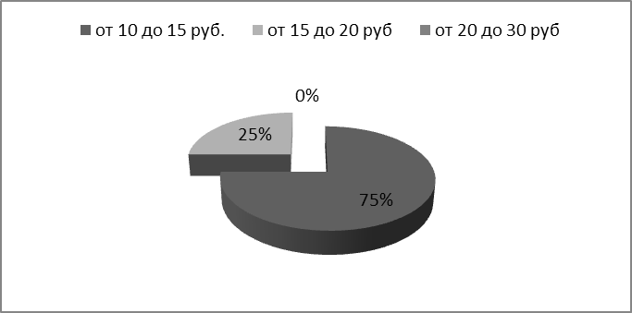

**Рис. 16 приемлемая цена жевательной резинки «Dirol»**

Цель данного вопроса выяснить, какую сумму покупатели готовы заплатить за упаковку (12 драже) жевательной резинки «Dirol». По вопросу проведем дополнительные расчеты.

Методом случайной выборки обследована группа в составе 20 человек. Имеются следующие результаты обследования:

|  |  |  |
| --- | --- | --- |
| Количество человек, n | Размер покупки, руб. | Средняя сумма покупки, руб., xi |
| 15 | 10-15 | 12.5 |
| 5 | 15-20 | 17.5 |
| 0 | 20-30 | 25 |

Среднее арифметическое ряда:

x= (12.5∙15+17.5∙5+25∙0)/20=13.75

Дисперсия ð2= ((12.5-13.75)2·15+(17.5-13.75) 2·5+0 /20 = 4.6875

Средняя ошибка выборки µ= 0.48%

По таблице значений в приложении 7 при Р=0.954 находим, что t=2, тогда ∆=0.96 т.е. предельные значения средней суммы покупки определяется как:

13.75 – 0.96≤ x ≥13.75 +0.96

12.79≤ x ≥14.71

Таким образом, наиболее приемлемая цена с учетом ошибки выборки находиться в интервале от 12.79 до 14.71 рублей, при этом средняя цена, которую готовы отдать покупатели за товар установилась на уровне 15 рубль.

16. Как бы вы хотели получать информацию о жевательной резинке «Dirol»?

а) e-mail___ б) почта___ в) реклама по СМИ___ г) другое ___

В ходе опроса большинство респондентов ответило что хотели бы получать информацию о жевательной резинке «Dirol» с помощью рекламы по СМИ.

17. Дайте, пожалуйста, рекомендации и пожелания производителям жевательной резинки «Dirol» ________________________________________

__________________________________________________________________

Цель данного вопроса выяснить направления улучшения продукции торговой марки «Dirol» по мнению самих потребителей. Результаты опроса представлены на диаграмме:

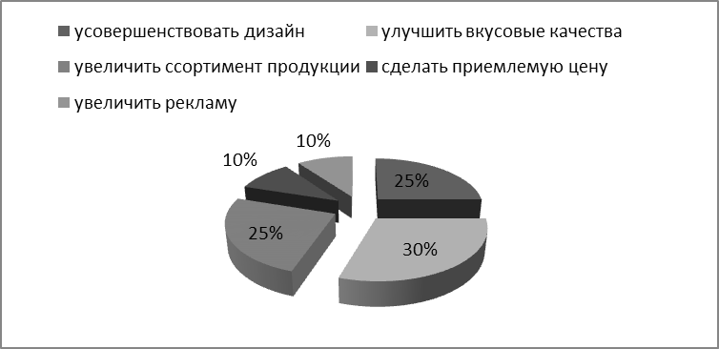

**Рис. 17 рекомендации для дальнейшего процветания фирмы**

В результате опроса определились основные направления улучшения продукции. Респонденты в первую очередь предложили улучшить вкусовые качества продукции, усовершенствовать дизайн, повысить ассортимент, сделать приемлемую цену и увеличить рекламу.

**3 Рекомендации для дальнейшего развития торговой марки «Dirol»**

В ходе данной курсовой работы было проведено маркетинговое исследование продукции торговой марки «Dirol», а именно жевательной резинки. Было опрошено 20 человек разных возрастных групп и разного уровня дохода. Исследование показало, что абсолютно все респонденты когда-либо употребляли жевательную резинку «Dirol», однако не все опрошенные остались довольны ее качеством, так многие отметили, что жевательная резинка быстро теряет свой вкусовые особенности, недовольство также вызвало соотношение цена- качество.

На основе ответов респондентов внесем предложения по улучшению маркетинговой деятельности торговой марки «Dirol»с целью повышения объема продаж и месячной выручки:

* производство и реализация жевательной резинки не только в драже, но также и пластинках, поскольку были выявлены предпочтения именно этих видов;
* улучшение вкусовых качеств жевательной резинки без добавления сахара, т.к. большой процент потребителей по каким-либо причинам не употребляет его в пищу ;
* создание рекламных роликов с акцентом на новый улучшенный вкус и появления других разнообразных сортов, т.к. многие потребители отказались от покупки данного продукта в связи с быстрой потерей вкусовых особенностей;
* проведение рекламных акций с целью привлечения дополнительных потребителей, которые ранее не пробовали жевательную резинку «Dirol»;
* улучшить упаковку, дизайн сделать ее более яркой, запоминающейся;
* в рекламных роликах сделать акцент на отличие жевательной резинки «Dirol» от других торговых марок.

**Заключение**

В ходе данной курсовой работы было определено: сущность, специфика, концепции международного маркетинга, так же были рассмотрены внутренние и внешние неуправляемые аспекты международного маркетинга.

Также в рамках написания курсовой работы было проведено маркетинговое исследование. Маркетинговые исследования - это сбор, обработка и анализ данных о рынке, конкурентах, потребителях, ценах, внутреннем потенциале предприятия в целях уменьшения неопределенности, сопутствующей принятию маркетинговых решений. Результатом исследований маркетинга являются конкретные разработки, которые используются при выборе и реализации стратегии, а так же маркетинговой деятельности предприятия.

Исследование потребителей позволяет определить и исследовать весь комплекс побудительных факторов, которыми руководствуются потребители при выборе товаров (доходы, образование, социальные положения и др.) Предметом исследования является мотивация поведения потребителей и определяющие ее факторы, изучается структура потребления, обеспеченность товарами, тенденции покупательского спроса. Цель исследования потребителей - сегментация потребителей, выбор целевых сегментов.

Главной целью исследования товара является определение соответствия качества товаров запросами и требованиям потребителей, а так же анализ их конкурентоспособности. Исследование товара позволяют получить самые полные и ценные с точки зрения потребителей сведения о потребительских параметрах твара, а также данные для формирования наиболее удачных аргументов рекламной кампании, выбора наиболее подходящих посредников. Объекты исследования потребителей: свойства товаров-аналогов и товаров конкурентов, реакция потребителей на новые товары, товарный ассортимент, уровень сервиса, перспективные требования потребителей. Результаты исследований дают возможность предприятию разработать собственный ассортимент товаров в соответствии с требованиями покупателей. Повысить их конкурентоспособность, разработать новые товары, выработать фирменный стиль, определить способность патентной защиты.

Маркетинговые исследования требуют профессионального подхода и применения множества методов. В данной курсовой работе было использовано анкетирование - это наиболее продуктивный метод изучения отношений и мнений респондента к теме маркетингового исследования.

В данной курсовой было проведено маркетинговое исследование жевательной резинки торговой марки «Dirol», которое позволило выяснить отношение покупателей к этой продукции, позволило выявить сильные и слабые стороны продукции. В ходе работы на основе анкетирования были выдвинуты рекомендации производителям в целях повышения и удержания спроса на продукцию.

**Список библиографических источников**

1.Маркетинг: учебник /А.Н. Романов, Ю.Ю. Корлюгов, С.А.Красильников;

2. Котлер Ф. Основы маркетинга: Пер. с англ.- М.: Прогресс, 2008.

3. Азарян Е.М. Международный маркетинг. Киев: ИСМО МО Украины, НВФ

4.Дихтль Е., Хершген Х. Практический маркетинг: Учеб. Пособие/ пер. С нем. А.М. Макарова; .Под ред. И.С. Минко. - М.: Высш. Шк., 2005.- 255 с.

5.Ковалев А.И., Войленко В.В. Маркетинговый анализ. - М.: 111 с.

6.Коноплев В.Т. « Международный маркетинг».- Донецк: Юго-Восток, 2007.- 320 с.

7. Нестеренко А.С. Международный маркетинг: Сб. МДНТП.-М., 2007.-320с.

8. Хруцкий В.Е. и др. Современный маркетинг – М.: Финансы и статистика.– 2009. – 527 с.